附件1

中央财政2023年度外经贸发展专项资金
（开拓重点市场事项）广交会特别
展示项目申报指南

一、支持对象
在我市注册登记，具有独立法人资格，在网上实际参加第131、132届广交会且发生3D、VR展示等制作费用的企业。且近三年无严重违法违规行为，未拖欠应缴还财政性资金。
二、支持时间
2022年1月1日-12月31日。
三、支持标准
对获得网上第131、132届广交会展位并实际参展的企业所发生的3D、VR展示等制作费用给予支持。每个项目的支持比例不超过实际支出额的50%,且最高支持金额不超过100,000元。
四、申报材料
- 广交会特别展示项目申请表（附件1-1）；
2.《企业诚信信息记录》（广东商务诚信公共服务平台http://www.gdintegrity.com下载打印，如有不良记录应及时向平台申请《企业商务诚信报告》，打印附在《企业诚信信息记录》后面）；
3.企业营业执照；
4.企业与委托制作单位签订的合同（需列明费用是用于制作广交会3D、VR展示等用途）；
5.支付制作费用的银行付款凭证和发票（原则上131届付款时间需在2022年4月15日之前,132届付款时间需在2022年10月15日之前），费用支出相关会计凭证复印件；
6.3D或VR展示用于广交会的证明材料（如照片或网页截屏图片）；
7.银行开户许可或专项资金收款账户信息；
8.商务局要求的其它材料。
五、申报注意事项及要求
1.合同的自查：与委托制作单位签订的合同（需列明费用是用于制作广交会 3D、VR 展示等用途），申报前自查合同签订方、合同约定内容、合同金额、合同约定付款方式、合同签订日期；特别是合同有多项履约义务，自查各项是否属于3D、VR展示等用途及其金额；另请务必提供3D、VR展示照片或网页截屏图片。
2.支付制作费用的自查：支付制作费用的银行付款凭证时间（在申报指南规定日期内）和发票，合同签订方、付款方、发票抬头是否同一个经济主体；合同签订方、收款方、劳务提供方是否同一个经济主体；支付金额是否包含不属于3D、VR展示等用途的制作费用，以及可抵扣的进项税额（如为一般纳税人且提交的申报项目费用支出发票为增值税专用发票，则应剔除相应可抵扣的进项税额）；自查付款凭证支付日期是否在规定期间内。
3.关于“严重违法违规行为”的界定标准为：①被“信用广东”平台列入严重失信主体名单（即“广东黑名单”）。②《企业诚信信息记录》里有不良记录，且《企业商务诚信报告》上的信用等级主为BB级（不含）以下。③《企业商务诚信报告》无信用等级，但《企业诚信信息记录》里显示行政罚款15万元（含）以上。以上三点，满足任意一点即界定为“近三年来有严重违法违规行为”。
4.企业法人在提交申报材料前先确认材料是否合规、完整和清晰，并在项目《申请表》承诺栏签名盖章后方可提交。
5.申报材料请按本指南所列材料顺序对应排列，自制目录和页码，并用硬皮纸作封面按照装订标准胶装成册（如下图所示），除每页材料盖章外侧面需加盖骑缝章，不能另外夹页、订补或替换。申报同时请提交与纸质材料内容一致的电子版（所有材料扫描合并成一个PDF文件）。
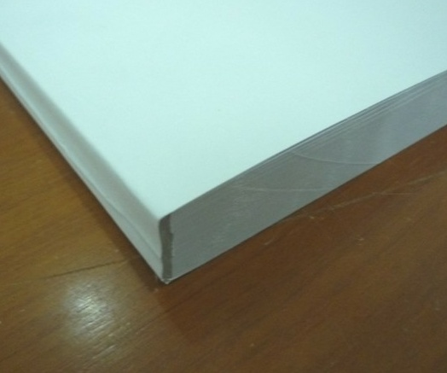
6.符合申报条件的企业请于2月9日前递交申报材料[一式两份，企业（单位）均应留底备查]到我局对外贸易科（清城区人民二路7号市政务服务中心6楼6008室）在递交材料的同时应带备相关材料原件（包括但不限于有关证照、合同、发票等）供受理机关查验，无故逾期将不予受理。
附件：1-1.广交会特别展示项目申请表
附件1-1
广交会特别展示项目申请表
申报单位 |  |  |  |  | 所属地区 | □珠三角 □非珠三角
相关指标 |  | 指标数据或简要说明 |  |  |  | 对应材料页码
一、准入指标
企业注册地 |  | 企业实际经营地址
单位性质 |  | □中方全资企业 □中方控股企业
企业海关代码
二、相关指标
2021年度出口额（万美元）
2021年一般贸易出口额（万美元）
2021年实缴税收（万元）
广交会实际成交订单总额（万元）
制作3D、VR实际支出
三、申请补助金额(万元) |  |  |  |  |  | —
本企业承诺近三年无严重违法违规行为并保证所提供的申报材料真实无误，如有虚假，愿意承担相关法律责任。如获专项资金资助，将按文件规定的资金使用范围和有关财务规定使用，并接受商务和财政部门的监督。
法人代表签字： |  |  | 企业公章
 |  |  | 企业公章 | 年 月 日

